Шпаргалка по РГР №1 «Нивелирование поверхности»

**Целевая установка.**

В результате выполнения задания студент должен уметь обрабатывать результаты нивелирования поверхности и составлять топографический план участка местности с изображением рельефа горизонталями по отметкам.

**Содержание задания.**

Для составления плана строительного участка на площади в 1 га выполнено техническое нивелирование сетки квадратов со сторонами 20х20 м. Нивелирование производилось с трех станций замкнутого хода с привязкой к реперу.

Отчеты по рейкам в вершинах квадратов на станциях I, II и III (в мм) и местоположение репера (4-а) указаны на схеме (рис. 1). 

Рисунок 1

1. **Выбираем отметку репера для вашей ргр**  
Отметка репера назначается для каждого студента индивидуально в виде пятизначного числа с тремя знаками после запятой.

2. **Считаем отметки станций по формулам:**

Отметка горизонта прибора Нгп на первой станции равна отметке репера Нрп плюс отсчет *а* по рейке установленной на этом репере:

Нгп = Нрп + *а*

Отметку горизонта прибора на последующей станции получают как сумму отметок горизонта прибора на предыдущей станции и исправленной разности Δh (между I и II станциями -0,379; между II и III -1,434; между III и I +1,814 . Так, отметки горизонтов прибора на станциях I, II, III, нивелирного хода равны:

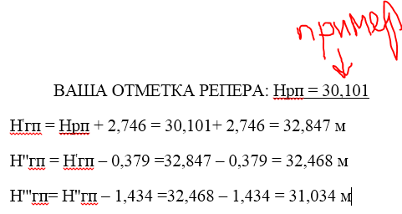

3. **Считаем вершины квадратов.**  
Каждая вершина квадрата обозначается буквой Н и порядковым номером в который входит буква и цифра. Например Н1-а, Н3-г.

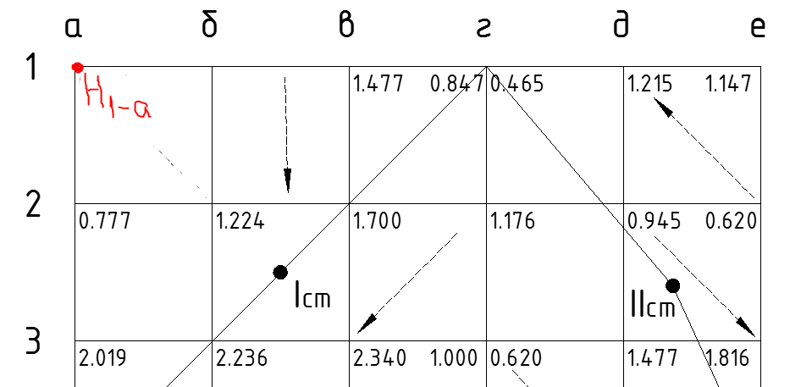  
Первое что делаем делим полигон, все квадраты, на 3 участка-3 станции:  
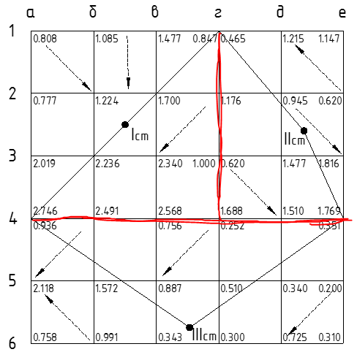  
В каждом из 3 участков мы видим станции соответствующие ему станции, во 2 пункте мы посчитали с вами каждую станцию, а теперь, разбив полигон на 3 участка, вычисляем вершину квадрата исходя из того у какой станции он находится.  
Например:  
 находится в ***первой*** станции, значит вычисляем ее следующим образом:  
Н2-б = 32,847 – 1,224 = 31,623 м.  
 находится во ***второй*** станции, значит вычисляем ее следующим образом:  
Н3-д = 32,468 -1,477 = 30,99 м.  
 находится в ***третьей*** станции, значит вычисляем ее следующим образом:  
Н5-в = 31,034 - 0,887 = 30,147 м.  
**Вычисляем так каждую вершину**  
Пример:  
1 станция:

Н1-а = 32,847 – 0,808 = 32,039м.

Н1-б = 32,847 – 1,085 = 31,762 м.

Н1-в = 32,847 – 1,477 = 31,37м.

Н1-г = 32,847 – 0,847= 32 м.

Н2-а = 32,847 -0,777 = 32,07 м.

Н2-б = 32,847 – 1,224 = 31,623 м.

Н2-в = 32,847 – 1,700 = 31,147 м.

Н3-а = 32,847 – 2,019 = 30,828 м.

Н3-б = 32,847 – 2, 236 = 30,611 м.

Н3-в = 32,847 – 2,340 = 30,507м.

Н3-г = 32,847 – 1,000 = 31,847 м.

Н4-а = 32,847 – 2,746 = 30,101 м.

Н4-б = 32,847 – 2,491 = 30,356м.

Н4-в = 32,847 – 2,568 = 30,279 м.

2 станция:

Н1-г = 32,468 -0,465 = 32,003 м.

Н1-д = 32,468 -1,215 = 31,253 м.

Н1-е =32,468 – 1,147 = 31,321 м.

Н2-г = 32,468 - 1,176 = 31,292 м.

Н2-д = 32,468 - 0,945 = 31,523 м.

Н2-е = 32,468 - 0,620 = 31,848 м.

Н3-г = 32,468 - 0,620 = 31,848 м.

Н3-д = 32,468 -1,477 = 30,99 м.

Н3-е= 32,468 - 1,816 = 30,652 м.

Н4-г = 32,468 - 1,688 = 30,78 м.

Н4-д = 32,468 - 1,510 = 30,958 м.

Н4-е = 32,468 - 1,769 = 30,7 м.

3 станция:

Н4-а = 31,034 - 0,936 = 30,098 м.

Н4-в = 31,034 - 0,756 = 30,278 м.

Н4-г = 31,034 - 0,252 = 30,782 м.

Н4-е = 31,034 - 0,351 = 30,683 м.

Н5-а = 31,034 - 2,118 = 28,916 м.

Н5-б = 31,034 - 1,572 = 29,462 м.

Н5-в = 31,034 - 0,887 = 30,147 м.

Н5-г = 31,034 - 0,510 = 30,524 м.

Н5-д = 31,034 - 0,340 =30,694 м.

Н5-е = 31,034 - 0,200 = 30,834 м.

Н6-а = 31,034 - 0,758 = 30,276 м.

Н6-б = 31,034 - 0,991 = 30,043 м.

Н6-в = 31,034 - 0,343 = 30,691 м.

Н6-г = 31,034 - 0,300 = 30,734 м.

Н6-д = 31,034 - 0,725 = 30,309 м.

Н6-е = 31,034 -0,310 = 30,724 м.

Из расчетов мы видим, что имеются вершины квадратов у которых две отметки (выделены желтым), для определения одной отметки усредним значения:

определив все отметки вершин, вычерчиваем на милиметровке (автокад) сетку квадратов со сторонами 40 на 40 миллиметров, в итоге получается 25 штук

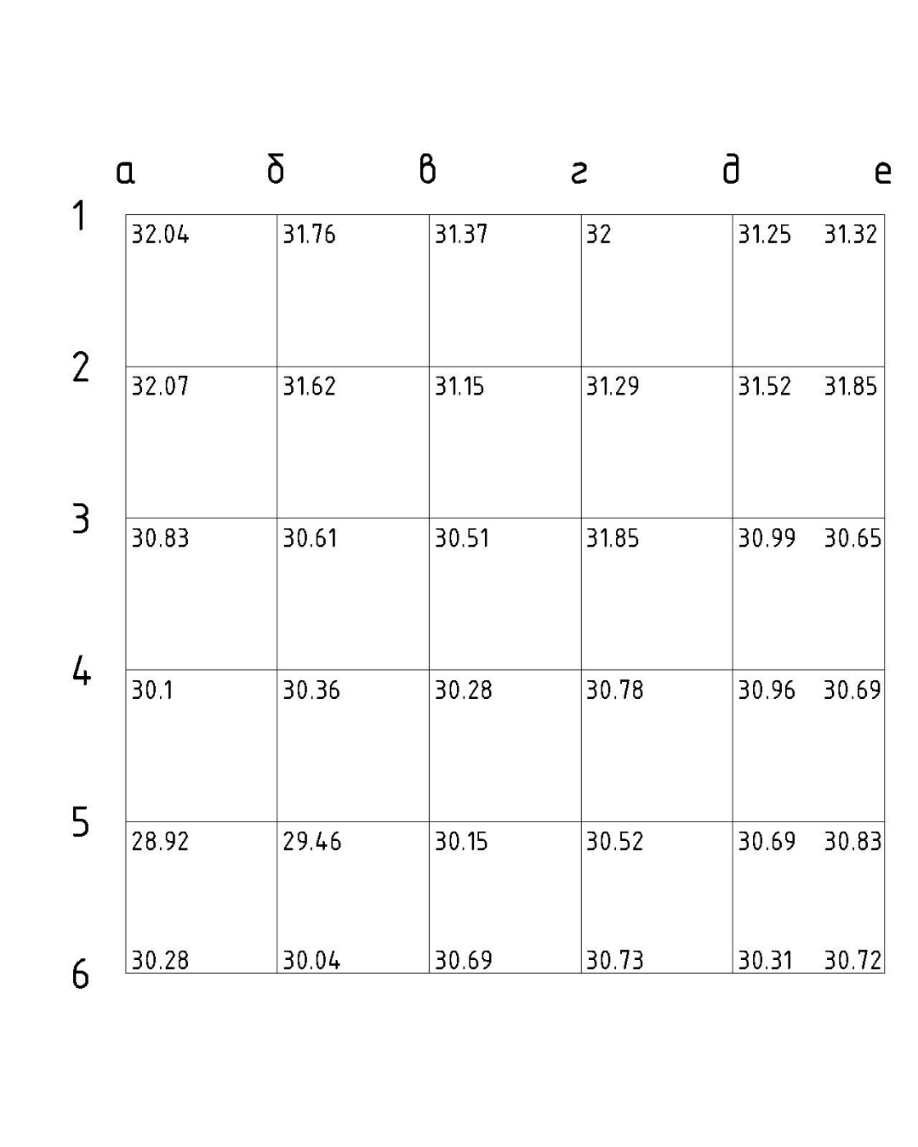

4. Чертим горизонтали.  
Для того чтобы построить горизонталь нужно на каждой стороне квадрата найти числа кратные 0,25(это числа заканчивающиеся на 0,0;0,25;0,5;0,75) и это и будет начало отметки нашей горизонтали и определить их положение на стороне квадрата. Разберем на примере.

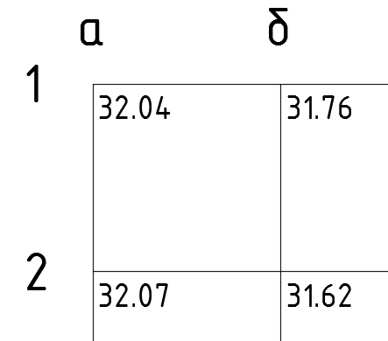

между значениями 32.04 и 32.07 нет значения кратного 0,25, значит отметок здесь нет.  
Между 32.04 и 31.76 есть значение кратное 0,25 это 32. Само значение мы нашли, но теперь нам нужно определить его расположение на стороне квадрата. Оно определяется с помощь интерполяции онлайн в интернете или ручным способом.  
Рекомендую использовать интерполяцию онлайн, она проще.  
Вы забиваете вот в такую рамку ваши значения следующим образом:  
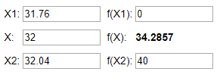  
где X1- наименьшее значение вершины  
Х2-наибольшее значение вершины  
f(X1)-всегда 0  
f(X2)- всегда 40  
обведенное значение это расстояние от **НАИМЕНЬШЕЙ** вершины стороны квадрата  
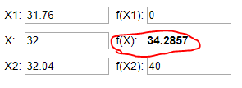

И получаем первую отметку  
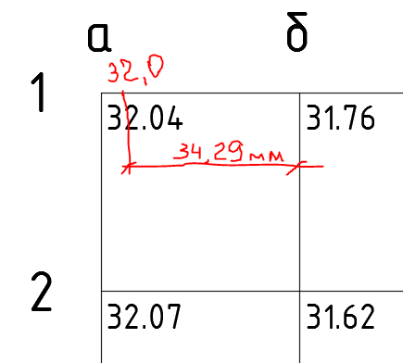  
то же самое производим с оставшимися сторонами квадрата и вычисляем отметки кратные 0,25. Получаем:  
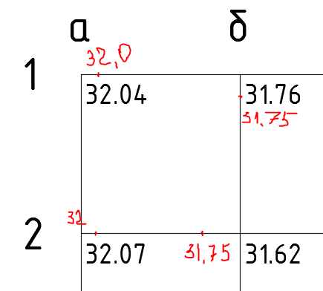  
соединяем одноименные отметки дугообразными кривыми линиями  
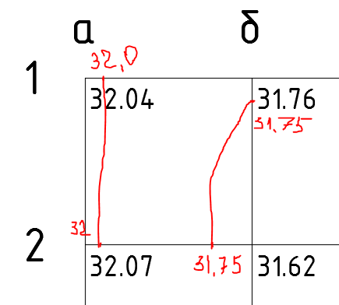  
и получаем первые горизонтали. Так проделываем с каждым квадратом и получаем топографический план вашей местности. Сама ргр должна быть с чертежом и расчетами.